INDICAÇÃO N.º ____/2025

Na forma que determina o Regimento Interno desta Casa Legislativa, o Vereador que a esta subscreve SOLICITA, que a Mesa envie expediente a Excelentíssima Senhora Prefeita Municipal com vistas a providenciar a construção de um parquinho público, no Bairro Santo Antônio.

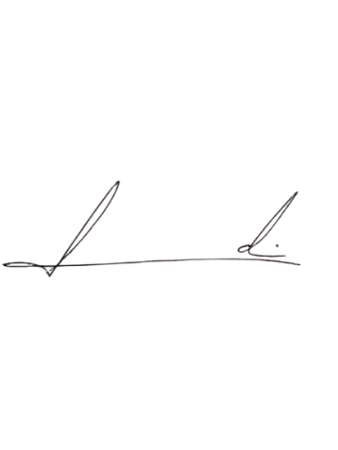
Barra do Piraí, 05 de junho de 2025.

LUIZ FELIPE LUDI

Justificativa
A região possui um número significativo de crianças e famílias que se beneficiariam com um espaço seguro e adequado para lazer. Atualmente, não há áreas de recreação públicas/bem conservadas, o que limita as opções de atividades ao ar livre para os menores. Um parquinho promoveria a socialização, o desenvolvimento motor das crianças e a valorização do espaço comunitário.

